Klasa VIII poniedziałek, 18 maja 2020 r.
Temat: Styczna do okręgu

Wzajemne położenie okręgu i prostej
a) prosta nie ma punków wspólnych z okręgiem
b) prosta ma jeden punkt wspólny z okręgiem
c) prosta ma dwa punkty wspólne z okręgiem
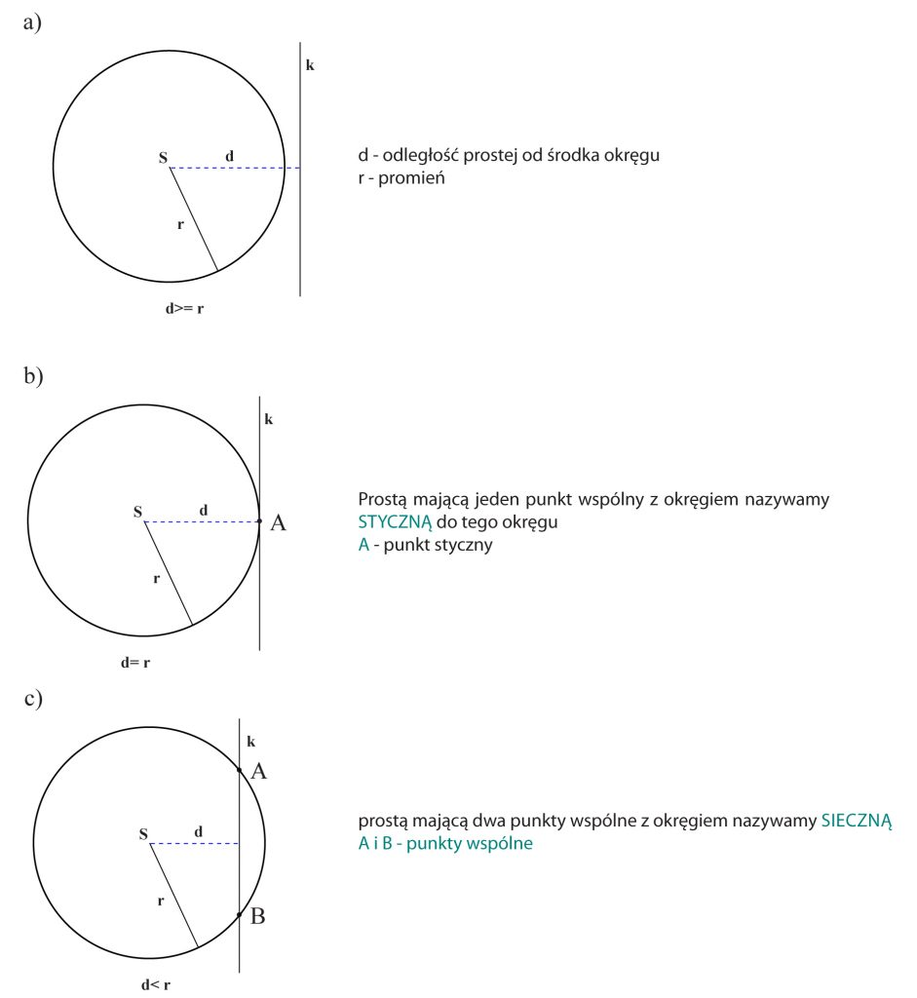

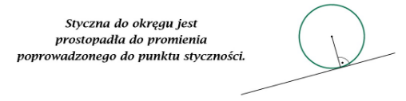
Tzn. kąt między promieniem okręgu a styczną w danym punkcie styczności ma zawsze 90º.

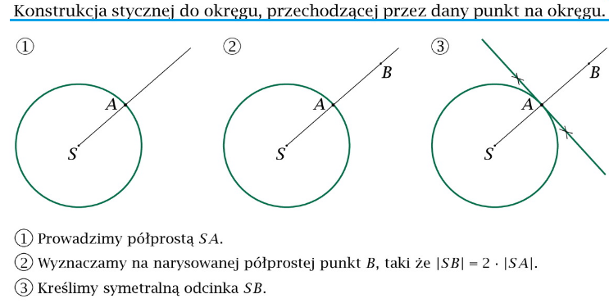

- Narysuj okrąg o środku S i promieniu 2 cm, zaznacz na nim punkt A. Skonstruuj styczną do okręgu w punkcie A, zaznacz kąt prosty między promieniem SA a styczną do okręgu.

- Narysuj okrąg o środku S i promieniu 2 cm, zaznacz na nim punkt 2 punkty: A i B.
- Skonstruuj styczną do okręgu w punkcie A, zaznacz kąt prosty między promieniem SA a styczną do okręgu.
- Skonstruuj styczną do okręgu w punkcie B, zaznacz kąt prosty między promieniem SB a styczną do okręgu.
Zapisz wniosek zawarty w ciekawostce s. 237 (tam znajdziesz także rysunek).

Zadanie
Uzupełnij ołówkiem zeszyt ćwiczeń str. 97.
Powodzenia!

Klasa VIII wtorek, 19 maja 2020 r.
Temat: Wzajemne położenie dwóch okręgów
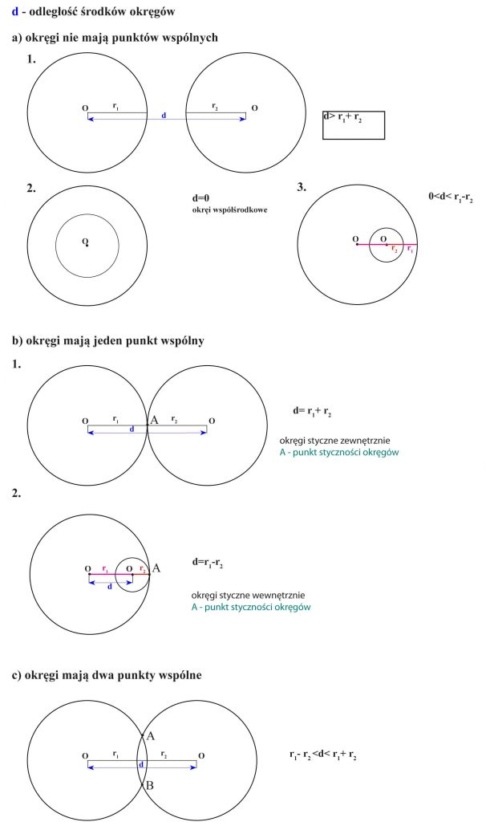
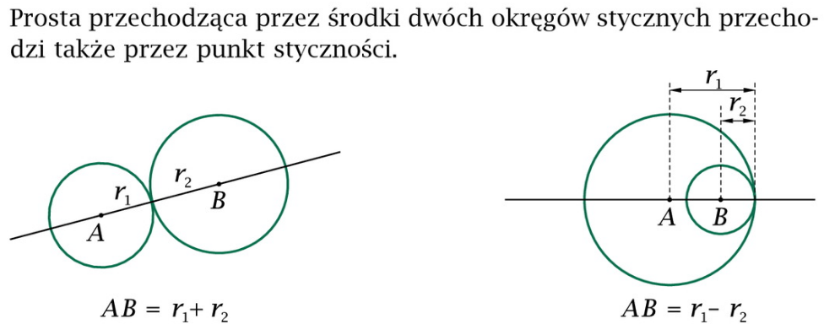

Przeanalizuj informacje na str. 238 podręcznika, przemyśl zadanie 3 i 5 str. 239.

Zadanie
Uzupełnij zeszyt ćwiczeń str. 98-99 – dopisz datę.
Powodzenia!

Klasa VIII środa, 20 maja 2020 r.
Temat: Liczba Pi. Długość okręgu

Zrób proste doświadczenie – weź szklankę, zmierz jej średnicę, a następnie jej obwód (użyj w tym celu metra krawieckiego (albo odmierzaj nitką i sprawdzaj jej długość przy użyciu linijki).
Podziel długość okręgu (obwód) przez średnicę okręgu, zapisz wynik.
Powtórz obliczenia np. na literatce, garnku lub słoiku. Zawsze otrzymujemy trochę ponad 3, około 3,14 – to właśnie jest liczba pi.
Obejrzyj film: https://pistacja.tv/film/mat00444-liczba-pi-i-obwod-kola?playlist=534
Zapisz notatkę (lub wydrukuj i wklej do zeszytu).
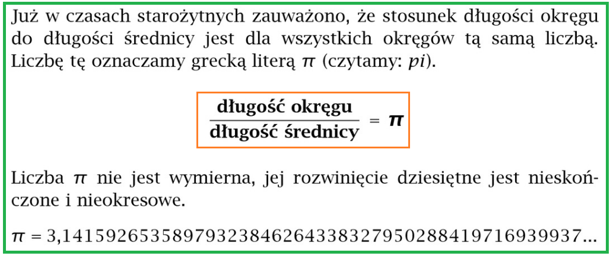
Zapisz przybliżoną wartość liczby Pi. Czy wiesz już, kiedy jest obchodzony Dzień Liczby Pi?
Obejrzyj:http://mckellarmath.com/wp-content/uploads/2018/06/PiFairy-FULL-VFX01_V03-1080.mp4

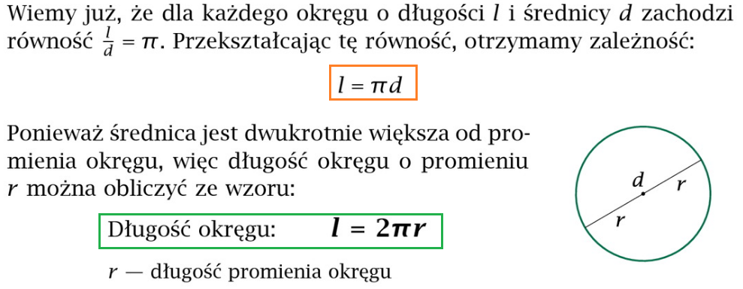

Przykłady:
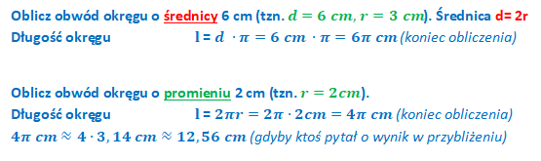

Wzorując się na podanych przykładach oblicz:
- długość okręgu o średnicy 8 cm
- długość okręgu o promieniu 5 cm.

Zadanie
Uzupełnij ołówkiem zeszyt ćwiczeń str. 100.
Powodzenia!

Klasa VIII czwartek, 21 maja 2020 r.
Temat: Długość okręgu – zadania

Zapisz przykład zamieszczony poniżej.
Przykład:
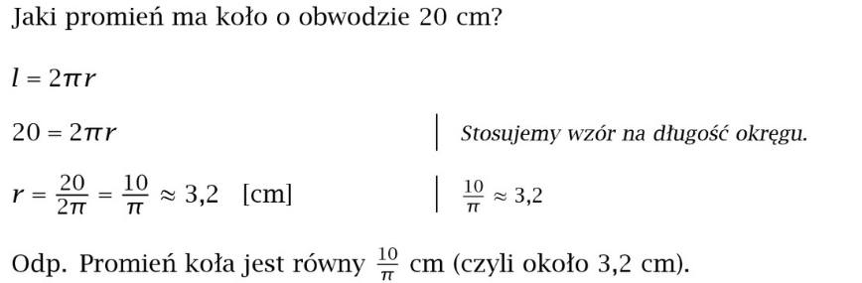

Zadanie
Uzupełnij zeszyt ćwiczeń str. 101-102 (obliczaj połowę lub ćwiartkę długości okręgów), dopisz datę.
Powodzenia!

